**Слабковский Петр Павлов (Słabkowski Petrus)**

6 апреля 1808 – крещение (НИАБ 937-4-32, лист 18, №12/1808-р).

**НИАБ 937-4-32:** Лист 18. **Метрическая запись №12/1808-р.**

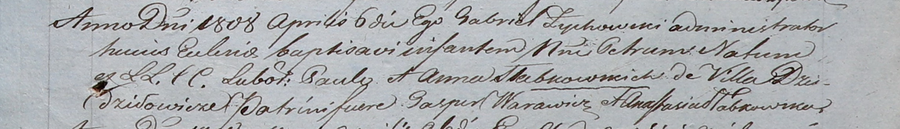

Дедиловичский костел Наисвятейшего Сердца Иисуса. 6 апреля 1808 года. Метрическая запись о крещении.

Słabkowski Petrus – сын крестьян с деревни Дедиловичи.

Słabkowski Paul – отец.

Słabkowska Anna – мать.

Warawicz Gasper – крестный отец.

Słabkowska Anastasia – крестная мать.

Zychowski Gabriel – ксёндз.